Федеральное государственное бюджетное образовательное учреждение высшего образования

НИЖЕГОРОДСКИЙ ГОСУДАРСТВЕННЫЙ ТЕХНИЧЕСКИЙ

УНИВЕРСИТЕТ им. Р.Е.АЛЕКСЕЕВА

Институт радиоэлектроники и информационных технологий

Кафедра информатики и систем управления

________Лабораторная работа № 2_________

(наименование темы проекта или работы)

ПОЯСНИТЕЛЬНАЯ ЗАПИСКА

по лабораторной работе

по дисциплине

_____________Основы информатики _____________

(наименование дисциплины)

РУКОВОДИТЕЛЬ:

________________ ____________________

(подпись) (фамилия, и.,о.)

СТУДЕНТ:

________________ _________Дарьенкова С.М.

(подпись) (фамилия, и.,о.)

__________22ПМ2_______

(шифр группы)

Работа защищена «___» ____________

С оценкой ________________________

Цель работы : научиться записывать программу в виде блок- схем

|  |  |
| --- | --- |
| 5 | Задана строка, содержащая открывающиеся и закрывающиеся скобки. Установить, выполняется ли правило баланса скобок. |

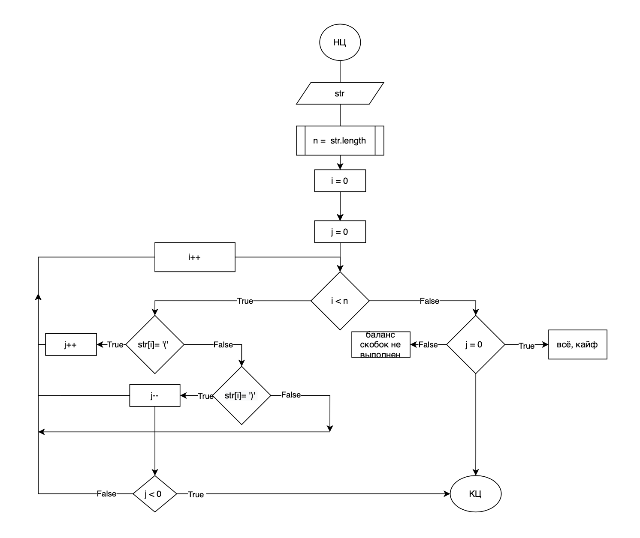

Алгоритм:

1. Вводим строку
2. Считаем в ней количество элементов
3. Вводим счётчики i (для последующего поэлементного прохождения по строке) и j (счётчик баланса скобок)
4. Пока i меньше количества элементов в строке, проверяем символы

Если символ равен открытой скобке, то добавляем в счётчик j единицу

Если символ равен закрытой скобке, то отнимаем единицу

Если этот символ не скобка, идём дальше

(Исключили возможность того, что зачтётся ситуация «)(», путём того, что счётчик j не может быть меньше нуля)

1. Когда мы прошлись по всей строке:

Если j = 0, значит правило баланса скобок соблюдается

Если j не 0, правило не соблюдается

1. Выходим из цикла

Вывод: научились записывать программу в виде блок-схем